Оперативная обстановка

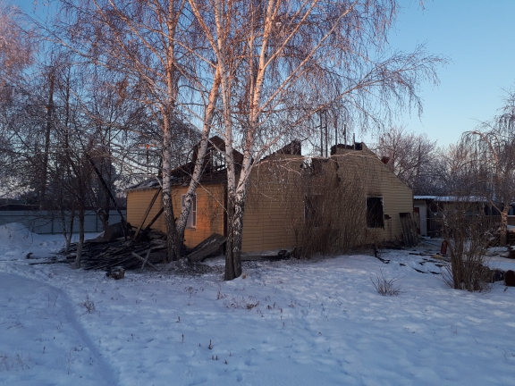
По состоянию 1 по 9 января на территории Омского муниципального района Омской области зарегистрировано 10 пожаров, на которых травмирован 1 человек, за аналогичный период прошлого года произошло 5 пожаров, травм и гибели людей не допущено. Наибольшее количество пожаров произошло в жилом секторе 9 случаев, на транспорте-1 случай. Наиболее распространенной причиной пожаров в жилом секторе послужило неправильное устройство и эксплуатация печей отопления 6 случаев, неосторожное обращение с огнем 2 случая, неисправность электрооборудования 2 случая.
В связи с этим территориальный отдел надзорной деятельности и профилактической работы Омского района напоминает жителям Омского района: уходя из дома, выключайте электроприборы, газовые плиты и оборудование. Не оставляйте детей без присмотра. Не поручайте им зажигать печи, газовые плиты, включать в сеть электроприборы. Храните спички, зажигалки и другие огнеопасные изделия в недоступном для детей месте. Категорически запрещается применять для растопки печи горючие жидкости, сушить одежду и дрова на печи, выбрасывать угли и горючую золу вблизи строений, стогов сена и т.д.
Убедительна просьба к жителям Омского муниципального района соблюдать требования пожарной безопасности при эксплуатации печей отопления, электронагревательных приборов, газового оборудования, а так же быть бдительными с обращением с огнем.

ТОНД и ПР Омского района

